INDICAÇÃO Nº 2758/2016

Sugere ao Poder Executivo Municipal realizar a manutenção em banheiro público na Unidade de Pronto Atendimento “Dr. Afonso Ramos”.

Excelentíssimo Senhor Prefeito Municipal,

Nos termos do Art. 108 do Regimento Interno desta Casa de Leis, dirijo-me a Vossa Excelência para sugerir que, por intermédio do Setor competente, proceda a realizar a manutenção em banheiro público na Unidade de Pronto Atendimento “Dr. Afonso Ramos”.

**Justificativa:**

Conforme visita realizada, este vereador pôde constatar que há um banheiro de uso público nesta Unidade de Saúde que se encontra interditado, aguardando manutenção. Desta forma, é necessária que a mesma seja realizada para uso da população.

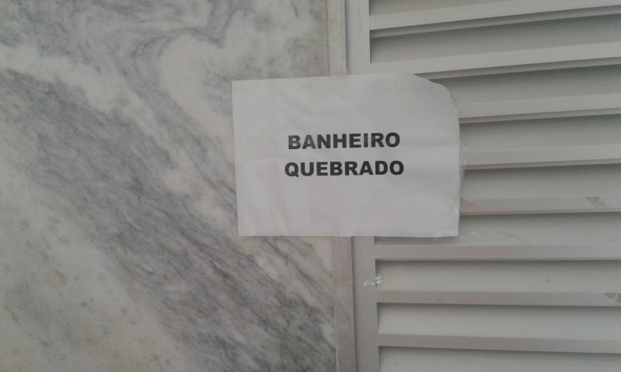

Plenário “Dr. Tancredo Neves”, em 05 de maio de 2.016.

**Ademir da Silva**

- vereador-